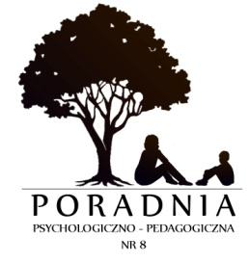
Poradnia Psychologiczno-Pedagogiczna Nr 8
00-739 Warszawa, ul. Stępińska 6/8, tel. 22 841 14 23
www.ppp8.pl; info@ppp8.pl
Oddział Postdiagnostyczny Poradni
02-760 Warszawa, ul. Kaspijska 16A, tel. 22 642 69 20
Adres do korespondencji: 02-760 Warszawa, ul. Kaspijska 16A

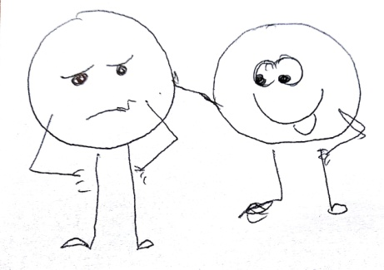
Drodzy rodzice!

Jeśli Wasze Dziecko:
- Ma wiele trudności w komunikacji swoich emocji,
- Emocje nie pozwalają mu na skupienie uwagi
- Ma trudności w odnalezieniu się w grupie i przestrzeganiu zasad
- Często uczestniczy w konfliktach
- Jest w wieku 4 – 6 lat
To zajęcia Ja i moje emocje są dla Niego!

Program obejmuje następujące zagadnienia:
poznawanie siebie
budowanie zespołu
moje emocje
radzenie sobie z trudnymi emocjami
rozwiązywanie konfliktów i umiejętność przestrzegania granic
bilans doświadczeń

Program Ja i moje emocje to roczny cykl około 20 spotkań, odbywających się raz w tygodniu, trwających około 50 min. Grupa będzie liczyć do 8 osób. Zajęcia są bezpłatne i odbywają się na terenie Poradni. Będą prowadzone przez dwóch psychologów: Magdalenę Majewską i Martę Ochnio.

Miejsce zajęć i zapisów:
Poradnia Psychologiczno-Pedagogiczna nr 8
ul. Kaspijska 16A,
Termin: piątek, godz. Grupa A 16.00-16.50
Grupa B 17.00-17.50.

Zajęcia rozpoczynają się w październiku!
Prosimy o wcześniejsze zapisy w sekretariacie Poradni pod nr tel. (022) 642-69-20.

Zapraszamy

